[陆军军医大学西南医院骨科论文遭质疑](https://mp.weixin.qq.com/s?__biz=Mzk0Njc5Mjk2OA==&mid=2247491593&idx=1&sn=3674a7dee4843237660ea1da0903449b&chksm=c2413566355819efc19b886f5882c0aa2e3619f8b08099ca4725aaa2b75871c972e3e4a89c82&scene=126&sessionid=1742832840)

诚挚君[诚挚科研](javascript:void(0);)2025-03-23 22:57:36浙江

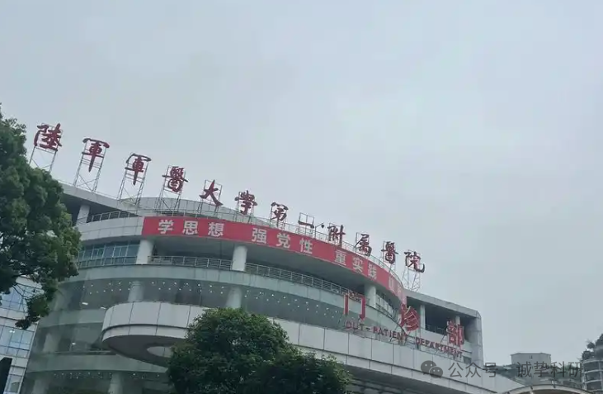

**01**

**论文信息**

2016年，主要分别来自第三军医大学西南医院骨科和第三军医大学生物医学工程学院生 物医学材料科学系的 C Dou , N Ding , J Xing , C Zhao , F Kang , T Hou , H Quan , Y Chen , Q Dai , F Luo , J Xu （通讯作者）, S Dong （通讯作者）在 Cell death & disease 期 刊 发 表 了 一 篇题目为 ： Dihydroartemisinin attenuates lipopolysaccharide-induced osteoclastogenesis and bone loss via the mitochondria-dependent apoptosis pathway  的论文。

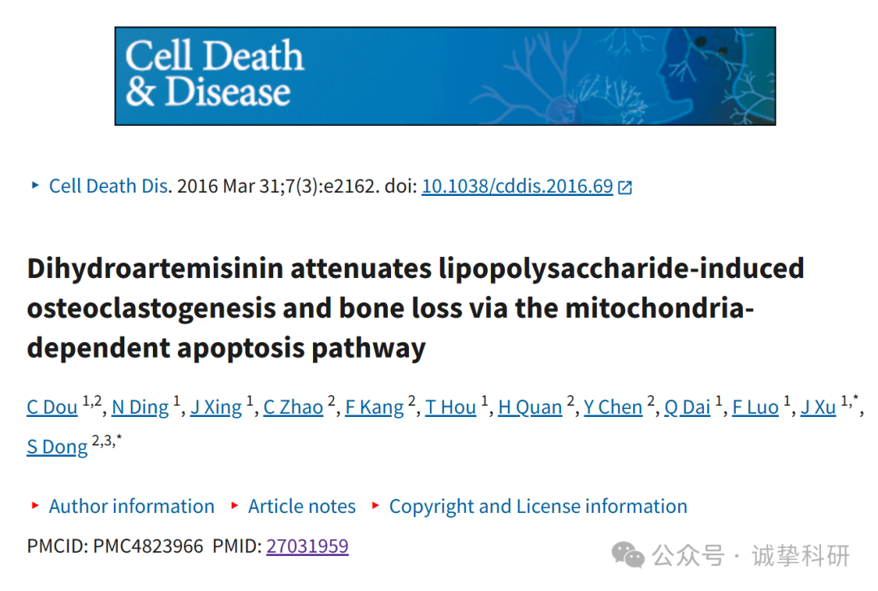

**02**

**质疑信息**

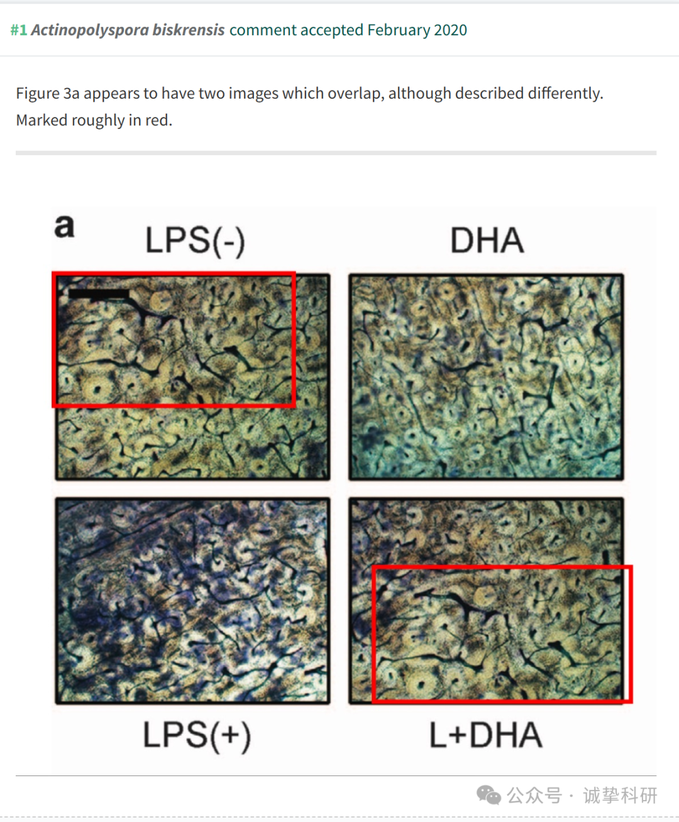

参考信息：

https://pubpeer.com/publications/BEB49ED8C1EBFCFDA24ABF0505BB16

免责声明：信息来源于 Pubpeer，提及人名均为音译，对于文章内容的真实性、完整性、及时性本公众号不做任何保证或承诺，仅供读者参考。如有侵权，请及时联系公众号后台。让我们共同维护学术界的公正与透明。

